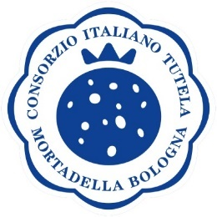

365 ANNI E NON SENTIRLI: LA MORTADELLA BOLOGNA IGP FESTEGGIA IN GRANDE
A Bologna si è celebrata la Regina Rosa dei salumi
con una giornata di gusto, storia e spettacolo
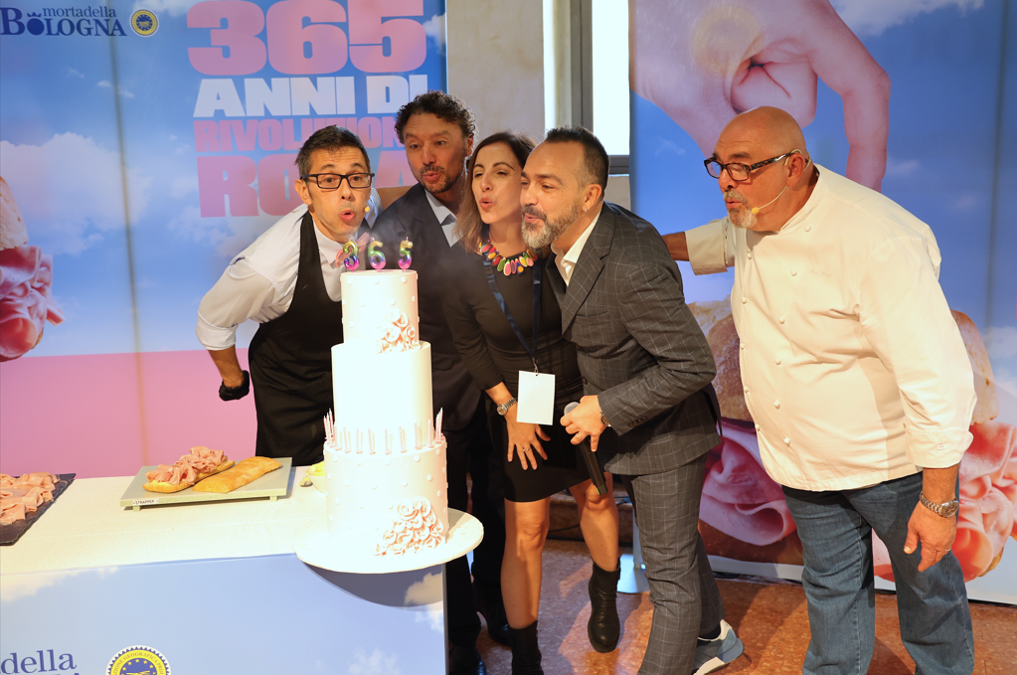
Bologna, 29 ottobre 2026 – Sabato 24 ottobre, una giornata di festa a Palazzo Re Enzo a Bologna tra gastronomia, storia e spettacolo, con showcooking, rievocazioni storiche, degustazioni e tanti contenuti social dedicati alla Regina Rosa dei Salumi. Nella prestigiosa cornice di Palazzo Re Enzo, nel cuore di Bologna, nell’ambito dell’evento di ‘Città dei Salsamentari’, il Consorzio Italiano Tutela Mortadella Bologna ha celebrato la XIV edizione del Mortadella Day, l'appuntamento annuale dedicato alla Regina Rosa dei Salumi. Un'edizione speciale, che ha festeggiato i 365 anni della Mortadella Bologna IGP, in occasione della ricorrenza del 24 ottobre 1661, e i 25 anni dalla nascita del Consorzio, da sempre impegnato nella tutela dell'autenticità e nella promozione del valore di questa eccellenza della gastronomia italiana.
Per l'occasione, la Mortadella Bologna IGP è tornata nella sua città d'origine con una giornata di festa che ha unito gastronomia, cultura e intrattenimento, celebrando il profondo legame tra il prodotto e il territorio. Palazzo Re Enzo ha accolto giornalisti, TV, pubblico e oltre venti talent italiani, svizzeri e inglesi, che hanno partecipato all'evento, contribuendo a raccontarne i momenti più significativi.

Showcooking, storia e convivialità: la Regina Rosa protagonista a Bologna
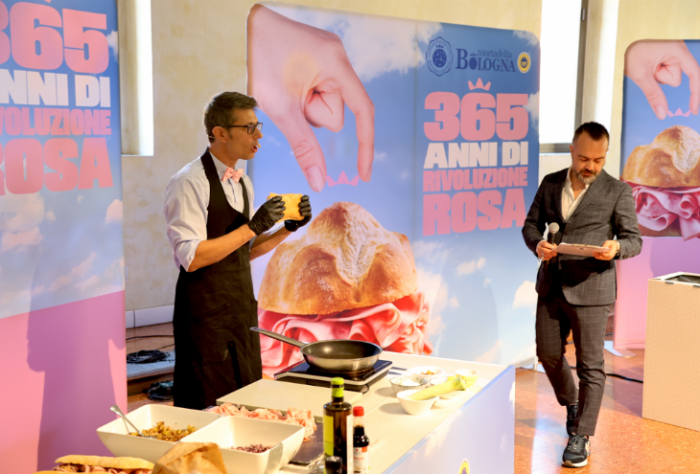
A dare il via ai festeggiamenti sono stati lo chef bolognese Max Poggi e Daniele Reponi, storico Ambassador del Consorzio, protagonisti di uno showcooking dedicato alla Mortadella Bologna IGP. Max Poggi ha proposto il piatto “Cotoletta di Mortadella alla Bolognese”, con crema di parmigiano, glassa di pomodorini e foglie di spinaci, mentre Daniele Reponi ha realizzato un “panino gourmet”a base di Mortadella Bologna” con crema di tuorlo cotto e senape, cavolo cappuccio bianco e battuto di porro e castagne alla salsa di soia. Un vero e proprio incontro tra tradizione gastronomica e interpretazioni contemporanee.
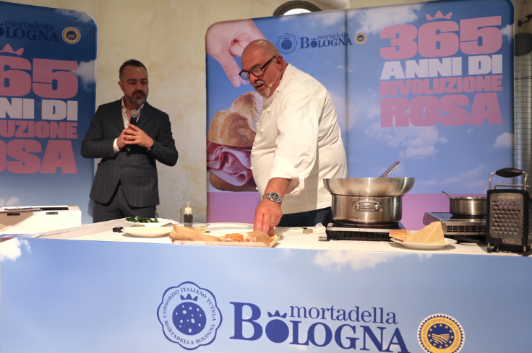
Al termine dello showcooking, spazio a un momento simbolico e di festa: le candeline sono state spente su una torta rosa per celebrare i 365 anni della Mortadella Bologna IGP, un omaggio alla lunga storia di un prodotto che continua a rappresentare un'eccellenza del patrimonio gastronomico italiano.

Oltre 20 influencer internazionali raccontano la Mortadella Bologna IGP
Tra i protagonisti dell'edizione 2026 figurano anche oltre venti influencer italiani, svizzeri e inglesi, che hanno preso parte all'evento, contribuendo a raccontare il Mortadella Day attraverso contenuti digitali condivisi sui propri canali social.
La loro presenza, insieme a quella dei giornalisti e dei numerosi visitatori, ha aggiunto una dimensione internazionale alla manifestazione, amplificando la visibilità della Regina Rosa dei Salumi e portando la festa, i suoi protagonisti e i suoi sapori a un pubblico ancora più ampio. Un'occasione per valorizzare il legame tra la tradizione gastronomica e i nuovi linguaggi della comunicazione, coinvolgendo comunità digitali diverse, accomunate dalla passione per il cibo e le eccellenze italiane.
La storia della Regina Rosa rivive tra costumi d’epoca e personaggi illustri
Nel pomeriggio, la storia è tornata protagonista con la suggestiva rievocazione storica in costume d'epoca, curata da Franz Campi e dall'Associazione 8cento APS. Un viaggio nel tempo che ha fatto rivivere personaggi e atmosfere del passato, tra cui figure illustri come Gioachino Rossini e Giuseppe Garibaldi, legate alla storia della Regina Rosa. Un momento di spettacolo e cultura che ha coinvolto il pubblico, raccontando il legame secolare tra la Mortadella Bologna IGP e la tradizione italiana.


Mortadella Bologna IGP, Piadina Romagnola IGP e Aceto Balsamico di Modena IGP: un finale tutto emiliano-romagnolo
A concludere la giornata, l'aperitivo aperto al pubblico firmato da Daniele Reponi, dedicato all'incontro tra Mortadella Bologna IGP, Piadina Romagnola IGP e Aceto Balsamico di Modena IGP. Grazie alla collaborazione tra i rispettivi Consorzi di tutela, tre eccellenze del territorio si sono incontrate in un'esperienza gastronomica che ha celebrato la ricchezza e la qualità della tradizione emiliano-romagnola.
Il Mortadella Day 2026 ha così celebrato molto più di un semplice anniversario: una giornata di incontro e condivisione che ha riportato la Mortadella Bologna IGP nella sua città d'origine, coinvolgendo il pubblico in un programma capace di unire gastronomia, cultura e spettacolo. La partecipazione alle diverse attività e la presenza di creator internazionali hanno contribuito a valorizzare una storia di 365 anni e l'impegno del Consorzio, che da 25 anni lavora per proteggere e promuovere un'eccellenza simbolo del patrimonio gastronomico italiano.
Una festa che ha confermato il ruolo della Regina Rosa dei Salumi come ambasciatrice del gusto e della convivialità italiana, capace di mettere in relazione generazioni, territori e culture diverse. Perché la Mortadella Bologna IGP è molto più di un prodotto: è una storia da tramandare e un piacere da condividere.
Il Consorzio italiano tutela Mortadella Bologna
Il Consorzio italiano tutela Mortadella Bologna si è costituito nel 2001, a seguito del riconoscimento dell’IGP alla Mortadella Bologna - avvenuto nel 1998 - e al conseguente avvio della certificazione da parte dei produttori. Il Consorzio, che ha come scopo la tutela e la valorizzazione della Mortadella Bologna IGP, in collaborazione con il Ministero per le politiche agricole, alimentari e forestali promuove la Mortadella Bologna IGP e svolge attività di difesa del marchio e della Denominazione dalle imitazioni e dalle contraffazioni.
Il Consorzio garantisce un’alta qualità di base che ogni produttore migliora secondo la propria esperienza e professionalità. Un’attività costante che ha come unico obiettivo, che è anche la finalità di tutte le aziende, con i loro marchi, di garantire ai consumatori un prodotto dalle caratteristiche uniche per qualità e gusto, un prodotto ad alto valore nutrizionale, con una composizione di proteine nobili, minerali e grassi insaturi perfettamente in linea con le tendenze della moderna scienza nutrizionale
Per ulteriori informazioni: Ufficio Stampa: Augusto Cosimi – cosimi@assica.it Tel 02 8925901 - Cell 335 7271526

